
Posezení s Hudbou
1. července 2017 19.30 – 01.00 h.

kulturní areál obce Makov

K tanci a poslechu hraje

Pardubická šestka

Občerstvení: zajištěno

Vstupné 100 Kč
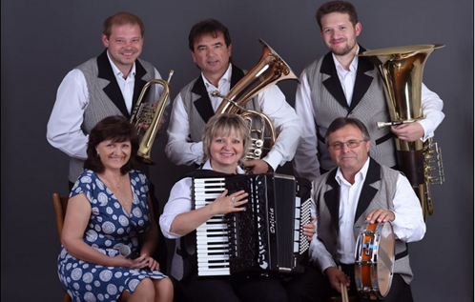

Srdečně ZVE Obec Makov!!!!!

